Buen día Santiago, Mauricio José y María Claudia,

A continuación el seguimiento semanal.

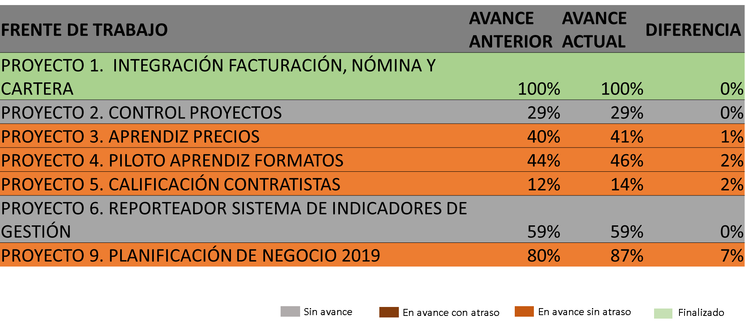

**PROYECTO 3. APRENDIZ PRECIOS**

* Se inició el proceso de consolidación de presupuestos. No obstante se identificó la necesidad de mejorar la macro de captura debido a que en algunos casos la fecha del presupuesto no está en la parte correcta del formato. En ese sentido y si no existe ninguna contingencia que implique cambiar los planes, esta semana se debería tener consolidada la base de datos de precios y presupuestos.

**PASOS A SEGUIR:**

* FINALIZAR LA CONSOLIDACIÓN DE LAS BASES DE DATOS
* VALIDAR Y AJUSTAR LOS DATOS.

**PROYECTO 4. PILOTO APRENDIZ FORMATOS**

* Se avanzó en la definición del diseño para los formatos restantes y se identificó la manera de implementarlo. En ese sentido se pronostica que se debería tener una primera versión para estos formatos para la semana del 24 de febrero de este año.

**PASOS A SEGUIR:**

* CONTINUAR CON PRUEBAS INDEFINIDAMENTE
* IMPLEMENTAR LAS 5 ACCIONES DE MEJORA IDENTIFICADAS
* IMPLEMENTAR LOS FORMATOS RESTANTES

**PROYECTO 5. CALIFICACIÓN CONTRATISTAS**

* Se realizó la reunión para levantar los requerimientos de las herramientas para el registro de calificaciones y para las del registro externo de los contratista con lo cual se inició el proceso de concepción y diseño de las herramientas para el registro.
* Se avanzó en la normalización de los contratistas, capítulos y subcapítulos.

**PASOS A SEGUIR**

* ELABORAR MAQUETA DE LA HERRAMIENTA DE REGISTRO CALIFICACIONES-> PLAZO 06 MAR 2019
* ELABORAR MAQUETA DE LA HERRAMIENTA REGISTRO CONTRATISTAS-> PLAZO 27 MAY 2019
* ELABORAR MAQUETA DE REPORTEADOR -> PLAZO 04 MAR 2019

**PROYECTO 9. PLANIFICACIÓN DE NEGOCIO 2019**

* Se finalizaron los ejercicios de análisis de la información (ej: se finalizó el ejercicio para determinar cuál podría ser el costo adicional en los contratos con condiciones de adición y descuento por horas extra y ausencias).
* Se finalizó la primera versión de presentación de los resultados finales (hay que embellecerla).
* Se corrigieron los errores identificados en la información contractual levantada.
* Se realizaron los ejercicios finales de proyección del valor a facturar

**PASOS A SEGUIR:**

* EMBELLECER LA PRESENTACIÓN
* PRESENTAR A LA ALTA GERENCIA(PANEL DE EXPERTOS) Y CORRGIR/AJUSTAR EN CASO DE SER NECESARIO
* PRESENTAR A LA JUNTA DE SOCIOS.

**OTROS**

**INDICADORES DE GESTIÓN**

* SE INICIÓ EL PROCESO DE LEVANTAMIENTO Y PRESENTACIÓN DE LOS INDICADORES PARA LA JUNTA DEL MARTES 29.